串口部分实验报告
一、实验4.2——Linux操作系统平台
实验目的：
1、了解Linux系统文件系统的基本组织；
2、了解Linux基本的多用户权限系统；
3、熟练使用ls、cd、cat、more、sudo、gcc、vim等基本命令；
4、会使用ls和chmod命令查看和修改文件权限
实验过程及分析：
第一步：下载好实验平台给出的deb文件，进行安装操作
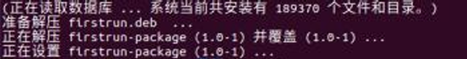
第二步：安装成功后，下一步操作是运行根目录下的/gettips可执行程序。在当前窗口 继续输入/gettips 后回车后，显示屏上输出了一个文件路径。
第三步：在第二步给出的目录中存在一个文件，由于此文件可能被隐藏，于是考虑使用 ls-a 命令，此命令可以显示出当前文件夹下所有文件，不过这里需要注意的是此操作需要 切换到超级用户。于是先输入sudo-s，切换到超级用户后，再进行ls-a操作
第四步：使用实验平台给出的命令将文件内容提交到实验服务器，输入该命令，回车，显示屏显示OK，即操作成功执行。
二、实验4.3——Linux平台串口数据接收
实验目的：
1、了解Linux系统文件系统的基本组织；
2、了解Linux基本的多用户权限系统；
3、熟练使用ls、cd、cat、more、sudo、gcc、vim等基本命令；
4、会使用ls和chmod命令查看和修改文件权限
实验过程及分析：
第一步：按照说明，将超星平台给出的代码下载到STC单片机上面。
第二步：将示波器的探头接到单片机上，通过调节频率、电压使得波形合适，计算出每 次传输1个码片需要多少时间，再通过此时间计算出波特率，对照常用波特率表，与我的单片机最为接近的波特率为115200。 第三步：在com.c中将波特率修改为115200，接着在Linux下对main.c编译运行，生 成可执行文件后，使用./命令执行，输出结果如下：

点击下载编程、并且按下单片机上的复位键后，程序提示操作成功：
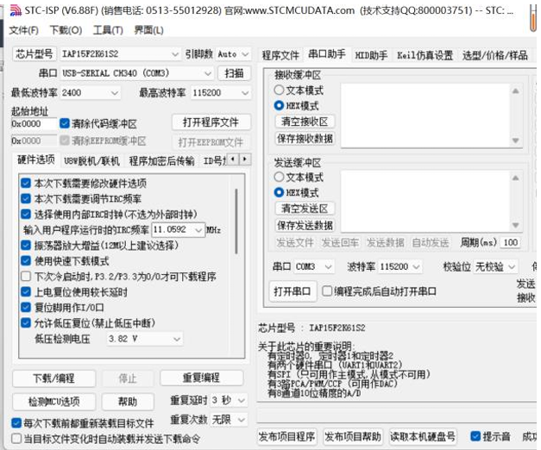
第二步：将示波器的探头接到单片机上，通过调节频率、电压使得波形合适，计算出每
次传输1个码片需要多少时间，再通过此时间计算出波特率，对照常用波特率表，与我的单
片机最为接近的波特率为115200。
第三步：在com.c中将波特率修改为115200，接着在Linux下对main.c编译运行，生
成可执行文件后，使用./命令执行，输出结果如下：
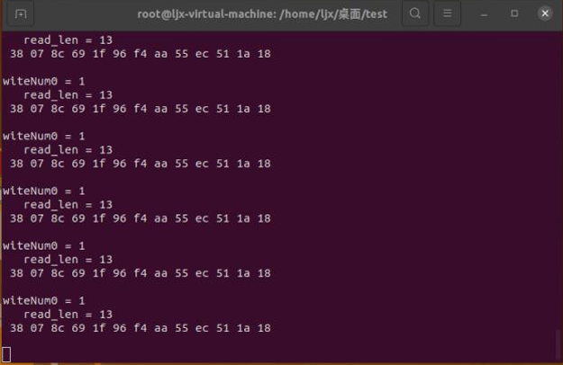
第四步：使用curl命令将结果提交，回车后显示OK。
三、实验4.4——计算机串口数据收发与测量
编写代码：
1、使用STC-ISP 程序串口助手模拟数据收发与测量，打开串口助手得到板子的序列号为：
a01dd03d1a5a7d585bc1de
2、编写代码实现串口数据的收发与测量，注意将文件中的波特率修改为1200。
3.运行该程序
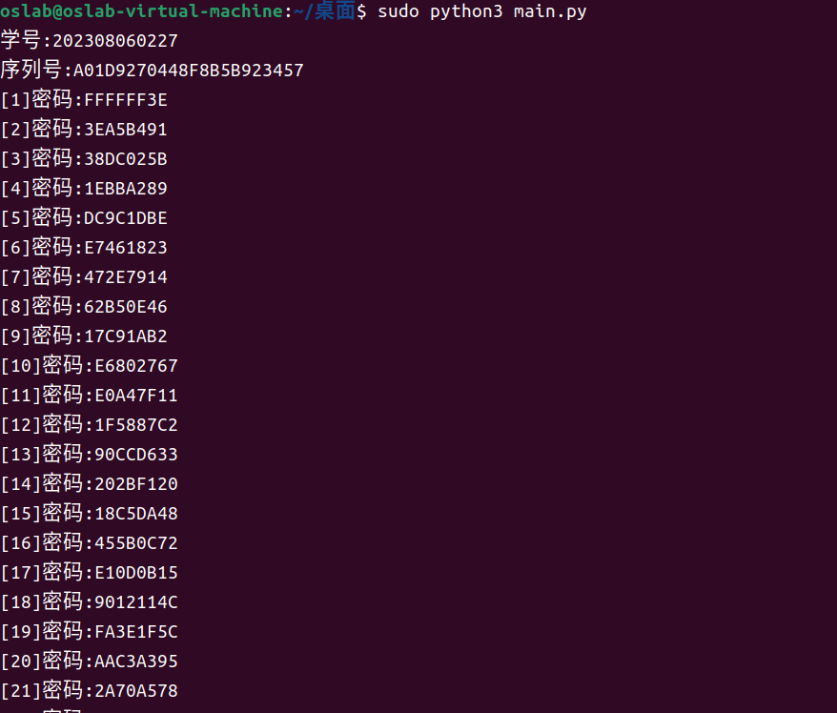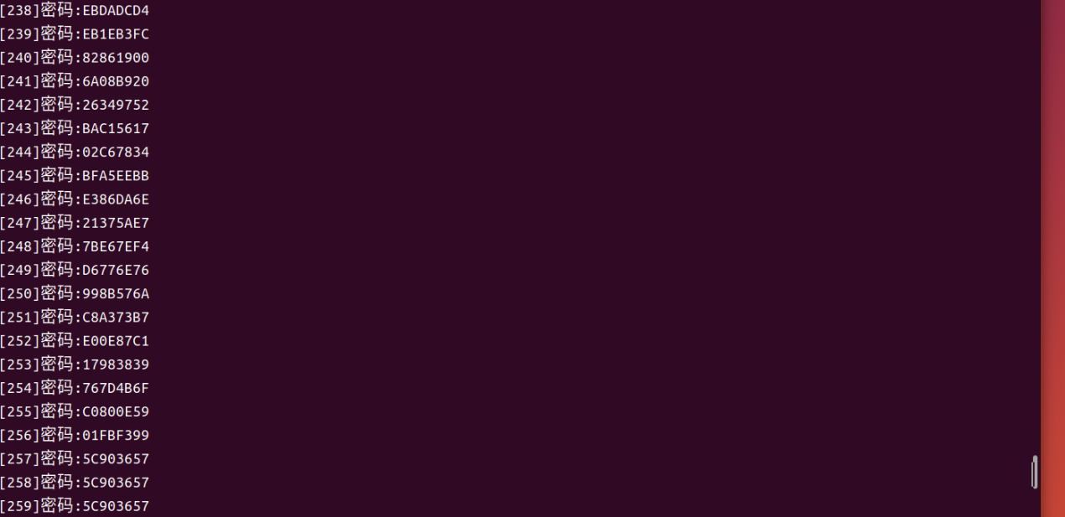
4.发送指定的内容到服务器，得到256的回复。
实验4.5——RS485信号的测量
【实验目的】1、熟练使用linux下io函数read、write和epoll等
2、熟悉RS485串口的信号特点
【实验过程】
第一步、本实验需要两位同学合作完成，我的板子首先作为B板，同学的板作为A
板，首先使用示波器观察A板的波特率，示波器观察得到的图像如下所示，求得相近
的波特率为4800。
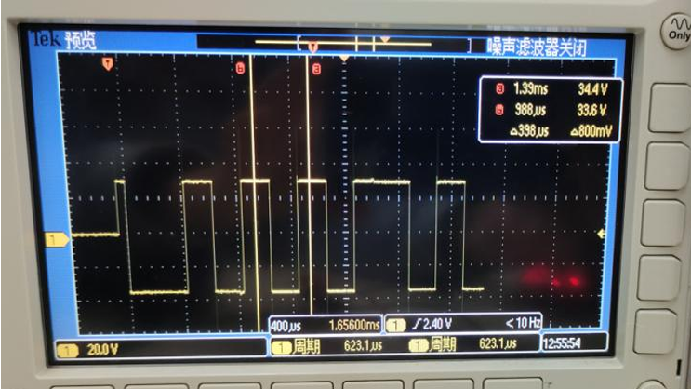
第二步、为使得A板B板能接收到正确的数据，我们需要确保两个板子的波特率相同。 下面开始调整B板的波特率，拨动B板上的摇杆同时观察示波器，使得其波特率与A 板相同即可。
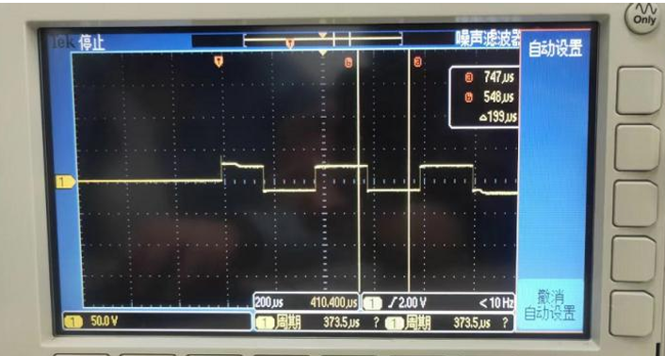
第三步、向B板下载B.hex文件，与同学下载好程序的A板通过杜邦线连接，同学按下 K 键后A板向B板发送序列号信息，通过串口助手能看到A板的序列号，记下该序列 号：9e224be6
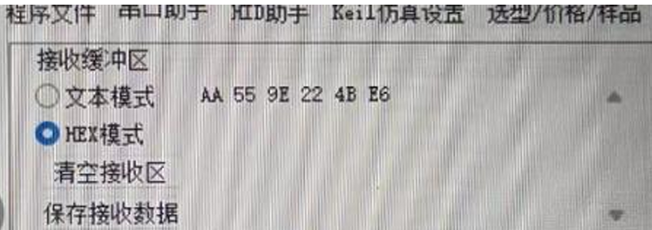
第四步、通过C语言编程，调用write函数向串口发送读取密码命令。得到密码，再发送指定的指令到后台。
五、实验4.6——RS485总线数据收发
【实验目的】1、熟练使用Linux下io函数read、write和epoll等
2、熟练处理流式通信数据
3、理解485总线的冲突问题
【实验过程】
第一步、选定自己的板子首先作为B板，下载好B板对应的程序，同学的板子作
为A板，下载好程序后与自己的板子通过杜邦线相连，由于A板发送序列号的波特率
固定为1200，不必再使用示波器测量，在本机上可以使用串口助手指定波特率为1200，
点击打开串口，即可接收到A板发送的序列号，如下所示：A板的序列号为35f6aaed。
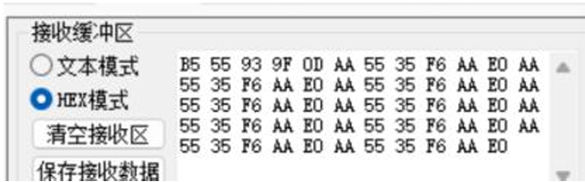
第二步、通过B板串口向RS485总线上写入自己的学号，A板接收到学号后能返
回第一串密码，B板需要在150ms内将密码发送回去，否则会造成总线冲突，因为RS485
只有一个逻辑信号，在同一个时刻只能有一个主体进行数据发送。按照该要求，需要进
行编程实现数据的收发。由于密码中间会有缓冲字节，即样式为AA55+（未知长度的
缓冲字节）+四字节密码，我们可以先使用串口助手观察密码缓冲字节长度，通过观察，
缓冲部分为两个字节。
第三步、按照要求编程。
第四步、运行该程序，得到该程序读取到的最后一串密码。
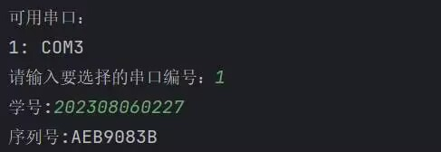
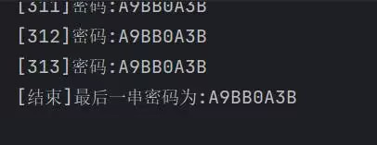
第五步，发送指定的指令到后台，结果256.
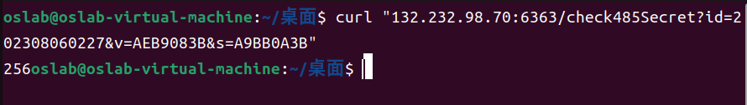
【实验总结】本次实验就像4.6与4.4的结合版，综合考察了RS485的信号特点与C语言编程实现收发数据。通过实验进一步熟悉了串口通信的方法，以及使用 write，read 等 函数进行串口数据进行读写。了解了 RS485 接口的使用，通过 RS485 实现了两板的 通信和数据传输。认识了 RS485 的半双工通信模式，在程序运行时，有些产生的密码 是错误的，即发生了冲突得到了错误数据。对于程序的编写，能够通过 c 语言程序实 现功能，但是效果不好，还需要进一步学习。后续还需要加深理解，提高代码的性能以 及编写相关代码的能力。

